
COLEGIO SANTA ROSA DE LIMA
GUÍA N° 4

PROYECTO TECNOLOGICO
6 Año B
Profesoras: María Gabriela Dorgan Velasco
Contenidos: Microemprendimiento
Alumno/a: Emilia Ruiz

Ver las siguientes páginas Web y responder las consignas….

http://contenidosdigitales.ulp.edu.ar/exe/sistemadeinfo_gestionmicro/contenidos_del_bloque1.html
“ Serie de Trabajo y Tecnología Prendete “ en el siguiente link : https://www.educ.ar/recursos/125454/prendete
libro La Microempresa en el Aula: https://es.slideshare.net/analiareyes16/etapa-1-y2
Libro “Claves para el Emprendedor” : https://www.contribuir.org.ar/images/Manual_del_Emprendedor.pdf
- ¿Qué es un microemprendimiento?
Se denomina microemprendimiento a diversos tipos de microempresas que generan ganancias, que son de propiedad y administración de los propios emprendedores que trabajan ellos mismos en estas empresas y que en general no tienen empleados, si no que se trata de emprendimientos individuales o familiares que requieren una muy baja inversión
- ¿Qué es ser un emprendedor?
Un emprendedor es un hacedor, alguien con fuerte impulso para hacer cosas, que también es optimista pero no iluso y que además tiene que tener confianza en sí mismo.
- ¿Qué características tiene un emprendedor?
1) busca oportunidades: es decir que actúa antes de que las circunstancias lo obliguen.
2) es persistente: no lo detienen fácilmente los obstáculos
3) cumple con los compromisos: recurre a sacrificios personales, con tal de terminar el trabajo a tiempo.
4) exige eficiencia y calidad: se esmera por hacer las cosas mejor, más rápidas, trabaja para garantizar normas de excelencia.
5) corre riesgos calculados: no se apresura, calcula los riesgos y evalúa alternativas. Busca reducirlos riesgos.
6) fija Metas: se pone objetivos a corto plazo y tiene una visión clara del largo plazo.
7) busca información: personalmente, busca los datos necesarios sobre clientes, proveedores y competencia.
8) planifican sistemáticamente: divide grandes tareas en sub áreas con tiempos establecidos, revisa los planes frecuentes y tiene registros contables.
9) es persuasivo y construye redes de apoyo: se vale de estrategias para influenciar y persuadir a otras, desarrolla y mantiene redes de contacto.
10) confía en sí mismo: se atribuye a sí mismo y a su conducta las causas del éxito y fracaso. Expresa confianza en su propia habilidad para hacer frente a las dificultades.

- ¿Cuál es la historia de la microempresa en Argentina?

- ¿Cuáles son las características de la microempresa?
- ¿Cómo se clasifican las microempresas? Realizar un esquema y explicar.
- ¿Cuáles son las tareas que el emprendedor debe hacer metódicamente para desarrollar un pensamiento creativo?
- ¿Qué es mejor emprendimientos en equipos o unipersonales? Caracterizarlos
- Investigar y dar ejemplos de:
- Emprendedores del mundo digital
- Emprendedores gastronómicos
- Emprendedores de consultorias
- Emprendedores de Comercio
- Emprendedores Sociales
- Emprendedores Agrícolas
- Emprendedores por Oportunidad
- Emprendedores Creativos
- ¿Se te ocurre algún emprendimiento que puedas iniciar que solucione problemas de tu entorno? Nombrarlo y explicar
- Emprendedor ¿se hace o se nace? Justificar la respuesta
- ¿Cómo saber si soy emprendedor? Completa la consigna y veras el resultado
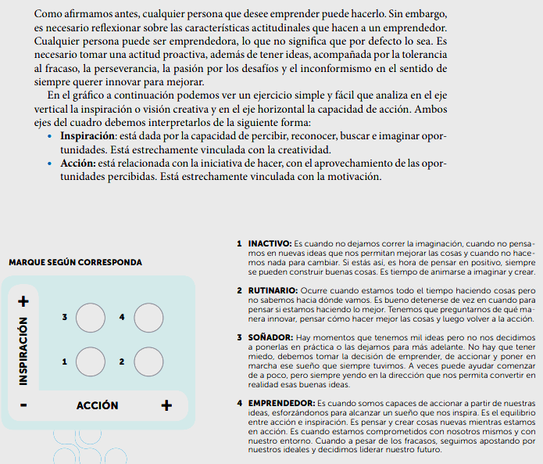
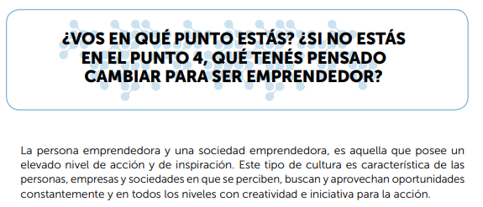
- ¿Tienes actitudes emprendedoras?
Ahora que conoces las características del emprendedor, te proponemos que evalúes si tienes actitudes emprendedoras que te ayuden a ponerte en marcha. Es fácil, son 14 afirmaciones que ayudan a evaluar si estás teniendo actitud emprendedora. Asígnales un puntaje del 1 al 3 de la siguiente manera: Si estás de acuerdo con la afirmación asígnale un 3, si no estás muy convencido un 2 y si no estás de acuerdo un 1.
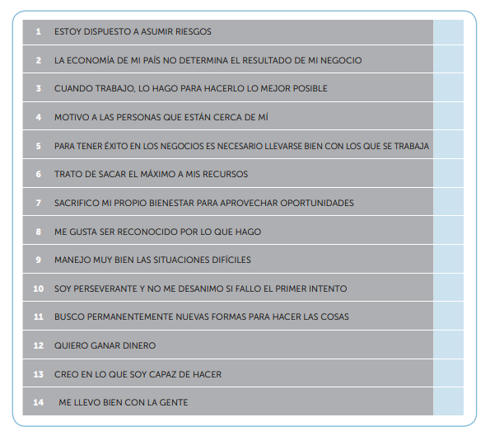
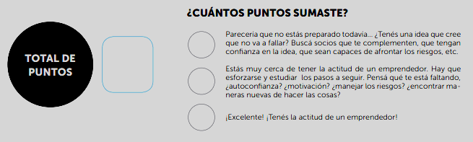
Conclusión: Al finalizar deberás conocer los conceptos de microemprendimiento, emprendedor sus características y reconocer si tienes actitudes emprendedoras.

Webgrafía:
Página Web sugeridas por la profesora.
- http://contenidosdigitales.ulp.edu.ar/exe/sistemadeinfo_gestionmicro/contenidos_del_bloque1.html
- “ Serie de Trabajo y Tecnología Prendete “ en el siguiente link : https://www.educ.ar/recursos/125454/prendete
- libro La Microempresa en el Aula: https://es.slideshare.net/analiareyes16/etapa-1-y2
- Libro “Claves para el Emprendedor” : https://www.contribuir.org.ar/images/Manual_del_Emprendedor.pdf

